**基隆市立中山高級中學113學年度第一學期第二次段考試卷**

**科目：歷史 年級：高二 適用班級：孝、仁 共6頁**

**班級: 座號: 姓名:**

**＊本試題採電腦讀卡，請小心劃記(本次使用舊卡)**

**一 、 單選題(41小題，每格2分，共82分)**

1. （　　）「1602年，荷蘭東印度公司成立，擁有荷蘭當局所給予對東方貿易的特權。該公司曾以印尼為

據點，經營南洋、東亞貿易將近二百年。」上述內容最適合用來說明下列何者？　(A)海外拓殖的發展　(B)法國大革命的影響　(C)伊斯蘭世界的擴張　(D)西歐封建制度的形成

1. （　　）他是鄂圖曼帝國極盛的象徵。他與法國締結軍事聯盟之後，對神聖羅馬帝國發動攻擊（1529），震動全歐，然「圍攻維也納」失敗，揭示了伊斯蘭勢力西進的極限。請問題目中的他應該為哪位君主？　(A)鄂斯曼　(B)蘇里曼一世　(C)阿拔斯一世　(D)巴卑爾
2. （　　）「黃金真是奇妙的東西，誰擁有了它，誰就可以為所欲為。有了黃金，甚至可以使靈魂上天堂。」這句話出自於哥倫布的口中，請問我們該如何解讀這段文字？　(A)哥倫布承認自己是個貪婪無饜之人　(B)他之所以認為有黃金就可以使靈魂上天堂，是因為他處於以「人」為中心的時代，人們只要有黃金就好，如同到達天堂　(C)可見「大航海時代」的主要動力與經濟緊緊相關　(D)哥倫布後來在中南美洲找到大量銀礦，完成了他的淘金夢，所以寫下這段文字以做紀念
3. （　　）有關大航海時代西方殖民者在臺灣與中南美洲的統治，下列敘述何者正確？　(A)皆積極發展毛皮貿易　(B)皆征服當地古老的王國　(C)都有引進外來勞動力開發殖民地　(D)皆帶入疾病導致原住民大量死亡
4. （　　）這位征服者將許多偉大的城市夷為廢墟，但也留下一些美麗的清真寺與學校，甚至使撒馬爾罕一度成為伊斯蘭世界的文化與學術中心。請問這位征服者是何人？　(A)帖木兒　(B)鄂斯曼　(C)阿拔斯一世　(D)蘇里曼一世
5. （　　）鄂圖曼帝國在□□□□的衝擊下走向衰弱，傳統文化也遭到挑戰，面臨維持伊斯蘭體制或西化的抉擇。請問□□□□最可能是？　(A)15世紀歐洲發現新航路　(B)17世紀歐洲的科學革命　(C)18世紀歐洲的工業革命　(D)19世紀西方的帝國主義
6. （　　）學者形容某宗教是「僧俗的、總體的、一元化的生活方式；是一整套信念和崇拜方式；是一個廣泛而又相互聯繫的法律體系；是一種經濟制度和一種經營方式；對繼承和離婚、服裝和禮儀、飲食和個人衛生，都有所規定。」此宗教為何？  
   資料出處：高惠珠，《阿拉伯的智慧》（臺北：林鬱文化，2000），頁31  
   (A)佛教　(B)印度教　(C)基督教　(D)伊斯蘭教
7. （　　）「這些儀式為信徒們提供了一種特別強有力的社會紐帶。他們一起祈禱、齋戒，一起為不太幸運的弟兄們承擔責任；富人和窮人、黃種人、白種人一起去朝覲。其信仰還對虔誠信眾生活的各個方面，如風俗和衛生、結婚和離婚、商業和政治、犯罪及懲罰、和平與戰爭等皆予以指導。」請問上述這種情形，可能發生在何時何地？　(A)8世紀中的麥加　(B)9世紀末的羅馬　(C)10世紀初的君士坦丁堡　(D)11世紀末的威尼斯
8. （　　）「對伊斯蘭這種異常的擴張攻擊，歐洲人除了恐懼、驚愕之外，少能回應。……伊斯蘭教的每一件事都象徵著恐怖、破壞，和一群像惡魔般令人痛恨的野蠻人。對歐洲而言，伊斯蘭是一個持續的創傷。直到17世紀末，『□□帝國的危險』仍被歐洲視為一個經常的危險，它潛伏在一旁，隨時威脅著整個基督教文明。」上述的□□是指哪一政權？　(A)薩法維　(B)塞爾柱　(C)鄂圖曼　(D)蒙兀兒
9. （　　）1898年美國戰艦緬因號在哈瓦那被炸沉，《新聞報》在未作任何調查的情況下斷言是「某國」所為，並在報紙上公開懸賞5萬美金徵求犯罪證據；此舉引起各報效仿，美國國內人聲沸騰，要求政府對「某國」宣戰。戰後美國取得波多黎各、關島和菲律賓。請問「某國」是哪一個國家？　(A)西班牙　(B)英國　(C)法國　(D)葡萄牙
10. （　　）阿拉伯人能在短時間快速擴張，並建立一個龐大帝國，下列哪一個「不是」主要原因？　(A)他們的教義認為阿拉命他們去征服所有的不信者，若為此目的而戰死，會得到神的祝福　(B)沙漠游牧民族向外擴張獲取戰利品的經濟誘因　(C)藉波斯薩珊帝國與羅馬帝國爭奪中東地區對戰，兩敗俱傷而崛起　(D)面對新征服土地，阿拉伯人採寬容的文化統治政策
11. （　　）19世紀中葉，英國已控制整個印度，此後便以印度為基地，開始執行向外擴張政策。下列有關英國在東南亞侵略行動之敘述，何者正確？　(A)經過三次戰爭將緬甸併入英屬印度　(B)併吞柬埔寨與寮國，直達法屬越南邊境　(C)併吞緬甸與暹羅，勢力延伸至馬來半島　(D)擊敗西班牙獲得菲律賓群島
12. （　　）四大哈里發時代，攻打敘利亞大馬士革，將領哈立德．伊本．瓦利德，向當地的猶太教與基督教徒宣告：「以充滿憐憫、同情的真主阿拉之名宣示，這是哈立德．伊本．瓦利德答應大馬士革的居民，……他答應保護他們生命、財產和自由，……只要他們繳稅，他們不會短少任何的好處。」請根據上述內容，當時伊斯蘭是基於何種原因，向外擴張？　(A)軍事　(B)宗教　(C)經濟　(D)文化
13. （　　）美國在19世紀前半葉發表的《門羅宣言》，對美洲的國際局勢造成何種影響？　(A)美國與歐洲國家協議共同瓜分拉丁美洲勢力範圍　(B)美國將勢力向南延伸，遭到拉丁美洲國家強力反彈　(C)美國以武力驅逐歐洲國家，並將拉丁美洲納為殖民地　(D)將拉丁美洲與大西洋政治裙帶切斷，開啟美國擴張主義的外交政策
14. 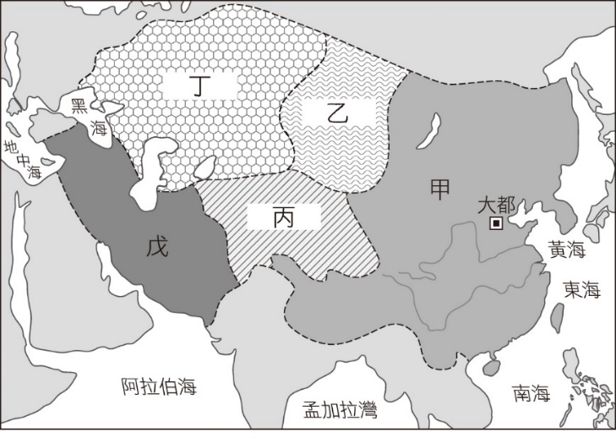（　　）附圖是元帝國與四大汗國的分布圖。請問哪兩個國家最可能改信伊斯蘭教？
15. 甲丙　(B)乙丙　(C)丁戊　(D)乙戊
16. （　　）「我出生在一座港都。但是在熱那亞……早已沒有人期待新鮮事物。但在我的新祖國……一有船隻入港卸貨，總是吸引無數的人群圍觀，對滿載而來的東方商品露出羨慕之情。」上述現象與哪項事件最相關？　(A)文藝復興的重心北移　(B)黑死病的肆虐，故鄉殘破　(C)阿拉伯人崛起，阻斷中西貿易　(D)新航路的發現，商貿重心轉移
17. （　　）19世紀以來，西方各國競相擴張海外勢力，爭奪殖民地，使列強間的外交關係更為緊張，讓20世紀的國際局勢陷入難以化解的對立，進而導致第一次世界大戰的爆發。請問根據上述內容，促使一次大戰爆發的主因為何？　(A)歐洲列強相互結盟，使對立的關係愈演愈烈　(B)各國因意識形態不同而分裂，彼此互相較勁　(C)過度姑息養奸，導致獨裁者坐大並向外擴張　(D)各地的反殖民運動風起雲湧，激化國際衝突
18. （　　）穆罕默德於632年發表演說：「信眾們，我也是常人，我從真主處接受了啟示，並將會蒙受阿拉的召喚，我會留下兩件重要的事物給你們：第一是真主阿拉之書，它會引導你們邁向光明，你們應該牢牢地把阿拉之書放在懷裡，時刻信奉它……；第二是聖裔的成員，我在此提醒你們要履行對他們的義務。」穆罕默德在演說過程中，又讓阿里站在他的身邊，並握著他的手高舉說：「我是所有信奉者的，阿里也是。」根據上述資料，某教徒如此說著：「兩者的差異沒有外人想的那麼大，我們一樣和他們信奉著《古蘭經》，只不過我們奉此為唯一標準……。阿里與哈珊兩位先賢的犧牲與殉道，成為我們的精神指標。」請問：下列哪些說明與上文所述相符？　(A)有此說法的人應屬於遜尼派　(B)此派教徒認定自己的領導者應出自於穆罕默德的血緣　(C)此派目前屬伊斯蘭教的多數派　(D)奧米亞王朝的開始與該派的支持有關
19. （　　）16世紀，屬克里奧人階級的墨西哥詩人德拉薩，寫下一首詩表達心中的不滿：「西班牙，你對那些新來乍到的人，是仁慈的母親，而待我們卻像刻薄的後母。你慷慨賜予他們珍寶，留給我們的卻是困苦和惆悵。」請問詩中「那些新來乍到的人」，是指社會上的哪一階級？　(A)克里奧人　(B)半島人　(C)麥士蒂索人　(D)西非黑人
20. （　　）在英國的殖民下，馬來亞被塑造成為「橡膠王國」與「錫礦王國」，但這種人為「催熟」的畸形繁榮，不僅未讓馬來亞發展出健全的經濟結構，還遺留許多惡果，其中**不包括**：　(A)產業結構單一，製造業發展落後　(B)區域發展失衡，貧富之間落差大　(C)糧食產量萎縮，靠進口滿足需求　(D)基礎建設匱乏，無法邁向現代化
21. （　　）「這一場最划算的投資，因為搶得先機，深入到一個沒有文明人踏入的處女地進行開發，使得『某國』國王個人私產增加，所獲得的土地是國土面積的76倍。後來的強國更瓜分了這塊大陸，與會國都能擁有剛果河與尼日河的航行權……。」根據上文推斷，「某國」應是下列何者？　(A)英國　(B)德國　(C)比利時　(D)義大利
22. （　　）塞希爾．羅德斯因為南非的鑽石礦而變得富有，之後投入政壇，積極倡導從開羅到好望角的2C鐵路計畫（即「非洲縱貫計畫」）。羅德斯最可能是哪一國人？　(A)英國　(B)法國　(C)德國　(D)比利時
23. （　　）在歷史即將發生轉折的重大關頭，孟加拉的知識階層意見分歧：  
    第一類：思想激進的左翼力量主張放棄印度教，接受基督教，認為孟加拉語無法表達進步理念，因此一些作家嘗試用英文寫作。  
    第二類：穆斯林資產階級堅守陳舊的伊斯蘭主張，對現代教育持消極態度。  
    第三類：印度教的開明知識分子主張改革印度教，接受西方的科學知識，積極探索文學發展的新道路。他們在學習英語的同時，認為有必要使孟加拉語發展成為一種無所不能表達的現代語言。  
    關於題幹的解釋，下列何者正確？　(A)歷史即將發生轉折的重大關頭，指的應是印度獲得獨立之際　(B)第一類知識分子對復興印度古文化及宗教改革具有重大貢獻　(C)第二類知識分子有助於推廣孟加拉的文藝復興　(D)泰戈爾應屬第三類知識分子
24. （　　）學者對於15世紀伊斯蘭世界的興衰有著不同的看法。部分學者認為伊斯蘭世界的勢力開始萎縮，因為此時穆斯林被迫從伊比利半島撤離；另一部分學者則認為這是伊斯蘭世界持續向外擴張的時代。請問主張「持續擴張」的學者最可能以下列哪一史實來支持其論點？　(A)拜占庭帝國的滅亡　(B)阿拉伯帝國的興起　(C)基督教世界的分裂　(D)十字軍東征的失敗
25. （　　）附表為奧米亞王朝與阿拔斯王朝的比較表，請問下列選項何者正確？  
    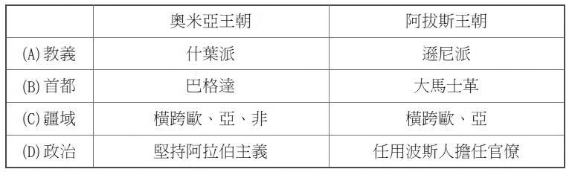
26. （　　）除了阿拉伯數字，生活中許多熟悉的英語用語，也是源自阿拉伯語，如magazine（雜誌）、guitar（吉他）、coffee（咖啡）、sugar（糖）、sofa（沙發）等，這些單字的用法古今未必相同，但是可以呈現出文化彼此影響痕跡。請問阿拉伯文化與歐洲文化的交流，應該與下列何者相關？　(A)商貿上的交流造成文化交流　(B)宗教上的影響，造成歐洲變成伊斯蘭教國家　(C)大航海時代後，經濟上的交流導致文化的交流　(D)阿拉伯文化是單向輸出到歐洲，完全沒有受到歐洲文化的影響
27. （　　）帖木兒的歷史形象是野蠻殘暴的君王，但他卻是歐亞歷史上的過渡性人物。他的征服行動乃欲重現蒙古大帝國，版圖從今日的伊朗綿延至中國，最遠及於莫斯科。但14世紀初，龐大蒙古帝國，幾乎已無力維持其內部的統合：伊兒汗國內部自相殘殺、欽察汗國與察合臺汗國的相互攻伐、統治中國的元朝覆滅（1368），標誌著蒙古人打造歐亞帝國的實驗就此告終。請根據以上文字敘述，下列說明何者正確？　(A)帖木兒是阿拉伯帝國最興盛的代表　(B)帖木兒建立了蒙古的四大汗國　(C)帖木兒認為自己是蒙古的繼承者　(D)帖木兒死後，帝國繼續興盛
28. （　　）西班牙查理一世（兼任神聖羅馬帝國查理五世）身為巨大帝國的領袖，需要龐大的營運資金，在財政上處於窘迫的狀態，卻仍向北非發動遠征，繼任的菲利普二世，亦經過數次的破產宣告，卻在1580年奇蹟式的復活，得以順利推展帝國政策。請問這樣的情形，是因為下列哪一項原因？　(A)因為西班牙帝國發現往東的新航路　(B)因為西班牙帝國占領澳門，獲得中國的白銀　(C)因為西班牙帝國占領中、南美洲，得到許多貴金屬　(D)因為西班牙占領非洲，得到許多礦產
29. （　　）四位同學分別就其了解的伊斯蘭文化發表意見，請問哪個同學的說法正確？　(A)小傑：「哈里發是伊斯蘭宗教及世俗的最高統治者稱號，意為繼承者，即真主阿拉的繼承者。」　(B)小青：「穆斯林商人擅於長程貿易，中古時期的貿易路線自亞洲橫跨到非洲，也一併將伊斯蘭信仰傳播到各地。」　(C)小亞：「13世紀中葉，蒙古西征時攻陷巴格達，伊斯蘭信仰在西亞、中亞地區一度失去影響力。」　(D)小彬：「蒙兀兒帝國與鄂圖曼帝國的衰弱，皆與統治者採行宗教迫害的政策有關。」
30. （　　）資料一：「從16世紀開始，滿載香料、寶石、絲綢、黃金和象牙製品等的商船，從東方源源不斷開往歐洲。」資料二：「中產階級的興起，使歐洲社會結構發生根本的變化。……近代世界的許多變革，如英國的清教徒革命、法國大革命與19世紀的民主改革等，都與中產階級的要求密切相關。」  
    關於上述二則資料，下列論述何者正確？　(A)資料一、資料二皆是歷史事實　(B)資料一、資料二皆是歷史解釋　(C)資料一偏向歷史事實；資料二偏向歷史解釋　(D)資料一偏向歷史解釋；資料二偏向歷史事實
31. （　　）伊斯蘭的版圖在7～9世紀迅速擴大，但因王位問題始終爭執不斷，造成帝國分裂，下列敘述何者正確？　(A)8世紀分裂後從此一蹶不振　(B)因帝國的征討，使伊斯蘭教徒成為世界文化交流的媒介　(C)長期接觸歐洲的古代典籍，所以學術思想完全以復興希臘為宗旨　(D)建築中的圓頂、列柱與拱門乃深受波斯影響
32. （　　）穆斯林由崇尚武功轉而推行文治，並將大量印度、波斯與希臘典籍翻譯成阿拉伯文，展開一項為期百餘年的「翻譯運動」。請問這是哪一王朝成就？　(A)奧米雅王朝　(B)阿拔斯王朝　(C)法提馬王朝　(D)薩珊王朝
33. （　　）「從新殖民地掠奪來的貴重金屬刺激了歐洲的經濟發展，甚至可以說，使歐洲經濟有可能得以發展。」請問歐洲哪一現象符合上文？　(A)工資降低　(B)物資短缺　(C)銀銅雙本位　(D)物價上漲
34. （　　）「某國成立了一個海外貿易的東印度公司，在亞洲與其他國家激烈競爭，這間公司控有蘇門答臘、婆羅洲和麻六甲群島，或稱香料群島，驅逐了把原本控制這些地區的西方國家。」請問這最有可能是哪一個國家的海外擴張？　(A)葡萄牙　(B)西班牙　(C)荷蘭　(D)英格蘭
35. （　　）近幾年，許多非洲難民湧入歐洲，國際移民組織（OIM）統計，2016年湧入歐洲難民有364,000人，其中約有半數從北非地區橫渡地中海偷渡入境，又以來自奈及利亞（占21.0%）、厄利垂亞（占11.7%）、幾內亞（占7.2%）和象牙海岸（占6.7%）四國者為數最多。大量難民湧入歐洲後，常面臨找不到工作、長期失業以及居住環境條件不佳的生活困境。面對此現象，歐洲某國政府官員對外發表言論，主張該國應停止收容非洲難民，否則將影響歐洲生活水準與歐洲文化。該言論一出，引發眾多輿論強烈的批評。請問難民由地中海偷渡湧進歐洲的起點，歷史上曾為哪些帝國的領地？甲、羅馬帝國；乙、查理曼帝國；丙、阿拉伯帝國；丁、鄂圖曼帝國；戊、神聖羅馬帝國　(A)甲乙戊　(B)丙丁戊　(C)乙丙戊　(D)甲丙丁
36. （　　）某一帝國以巴爾幹地區為主，先後征服了色雷斯、保加利亞、馬其頓等地，也曾先後征服匈牙利、兩次圍攻維也納，並擊敗以西班牙哈布斯堡王朝為首的聯盟軍，國勢達到鼎盛，形成了地跨歐、亞、非三洲的大帝國。請判斷該帝國應為下列何者？　(A)塞爾柱蘇丹國　(B)蒙古帝國　(C)鄂圖曼帝國　(D)拜占庭帝國
37. （　　）16世紀起，歐亞間的海上貿易興起，許多歐洲國家紛紛前來亞洲經商。歐洲某國王室出資組成船隊，前往印度與東亞地區貿易。國王為反制抗議教派，避免其擴張，還願與教廷合作，免費將傳教士送往商船所到之處傳教。這位國王是：　(A)西班牙國王菲利普　(B)英格蘭王伊莉莎白　(C)俄國皇帝彼得大帝　(D)瑞典國王古斯塔夫
38. （　　）以下有關泰姬瑪哈陵的介紹，請問下列何者說明最為完整正確？　(A)它為蒙兀兒帝國中，具有強烈伊斯蘭特色的建築代表　(B)它為蒙兀兒帝國中，最能夠展現印度傳統特色的建築代表　(C)它有伊斯蘭建築強調水平線和華麗裝飾的特色，也有印度傳統強調尖拱、花窗和球根狀圓頂　(D)它有印度傳統建築強調水平線和華麗裝飾的特色，也有伊斯蘭教強調尖拱、花窗和球根狀的圓頂
39. （　　）某人曾說：「糖在中南美洲的歷史，是結合經濟學、政治學和道德的一堂課。」請問我們如何解讀這句話？　(A)糖是殖民者在中南美洲眾多經濟作物之一　(B)外國勢力採取仁慈的手法引進資本　(C)掌控蔗糖莊園的大多是握有政權的半島人　(D)資本主義的殖民經濟，常是伴隨政權的控制
40. （　　）一個10世紀阿拔斯王朝的阿拉伯人，他所應遵守的戒律**不包括**下列何者？　(A)身為聖戰戰士，以阿拉之名奮勇打敗十字軍　(B)努力存錢，完成一生至少到麥加朝聖的理想　(C)遵守不吃豬肉、不喝酒戒律，每天祈禱五次　(D)成為智慧之宮學者，積極翻譯希臘文的著作
41. （　　）16世紀以來，伊比利半島上的西班牙、葡萄牙兩國積極發展海上貿易，累積財富，成為歐洲重要國家。請問關於西班牙和葡萄牙的海上發展，下列敘述何者正確？　(A)葡萄牙以領土擴張為目的，西班牙以宗教熱忱為出發　(B)葡萄亞以馬尼拉為據點，西班牙則占巴達維亞為殖民中心　(C)葡萄牙最先往東南亞發展，西班牙則先掌控大西洋航線　(D)葡萄牙因西班牙打壓而沒落，西班牙則因七年戰爭而一蹶不振

**二 、 題組題(9小題，每格2分，共18分)**

1. 在伊斯蘭教創立之前，阿拉伯社會停留在部落家長制的階段，部落間因為爭奪水源、牲畜等，經常出現仇殺或互攻的情形，這些衝突需要跨族群的力量才能調解。阿拉伯人原是多神信仰，然隨著擴張戰爭的勝利，阿拉成為阿拉伯人的唯一真神，現在在麥加城內的「卡巴天房」，則是阿拉伯人心中最重要的聖地。

92.（　　）上述文句描述伊斯蘭教出現的歷史意義為何？　(A)強化伊斯蘭世界的團結　(B)分裂阿拉伯族

群的信仰　(C)增進阿拉伯族群的財富　(D)加速伊斯蘭世界的衰弱

93.（　　）但後來阿拉伯社會仍然分裂，請問是因為下列何者原因？　(A)領土過大，造成統治上困難

　(B)哈里發的繼承問題　(C)對於《古蘭經》地位的討論　(D)有部落不支持一神信仰

(二)附圖是某個伊斯蘭教政權的商業圈，此時正值這個商業圈的興盛期。  
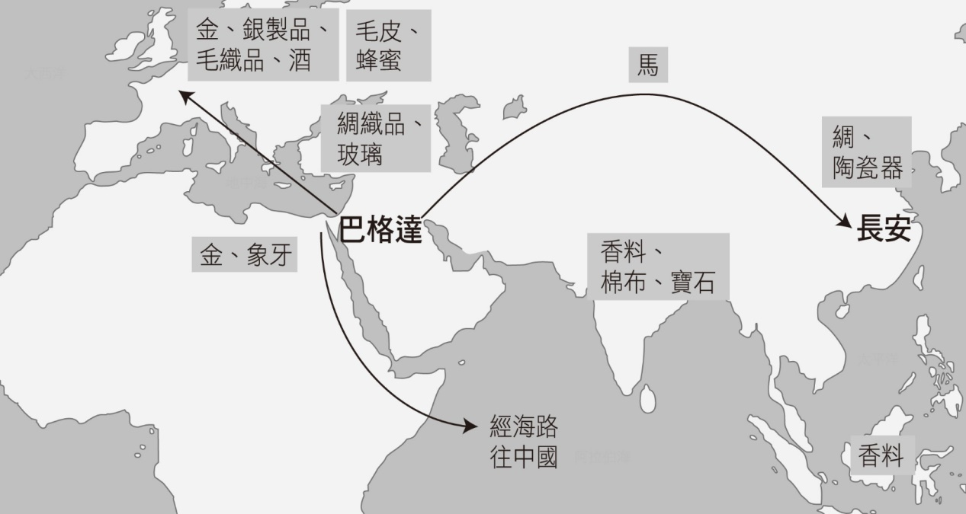

94.（　　）請依圖中線索判斷此政權為何？　(A)奧米亞朝　(B)阿拔斯朝　(C)塞爾柱蘇丹國　(D)鄂圖曼

帝國

95.（　　）下列關於這個商業圈的說明，正確者為何？　(A)商貿重心重歐輕亞　(B)以武力作為經商後盾　(C)伊斯蘭教已深入非洲全境　(D)奢侈品是進口商品的大宗

(三)歷經數千年不同種族和文化的衝擊，現今的土耳其具備了多樣化的風貌。自古以來小亞細亞（今土耳其）就一直是不同民族和文化的大熔爐，西元1299年鄂圖曼帝國在小亞細亞建國。請問：

96.（　　）鄂圖曼帝國是屬於哪一民族的一支？　(A)匈奴　(B)突厥　(C)鮮卑　(D)女真

97.（　　）鄂圖曼帝國係於何人始建？　(A)阿克巴　(B)鄂爾汗　(C)巴卑爾　(D)鄂斯曼

(四)在《歷史的蝴蝶效應》一書中曾有以下敘述：  
因為伊斯蘭勢力的崛起，導致歐洲國家被迫放棄了原先的交通要道，得再去尋求通往另個世界的路線。此事不僅澈底改變了歐洲的歷史，就連在美洲獨身安處的民族，也遭逢世代以來未有的噩運。  
率先跨出歐洲大陸的國家□□，抵達南亞後，紛紛建立起貿易據點。不過，面對當地的伊斯蘭政權，□□的勢力始終只有在沿海一帶，未能深入到內陸。在沿岸的據點，雖足以讓往來的商業獲得補給，終究被其他歐洲國家後來居上。位於南亞的伊斯蘭政權，最後也遭受到歐洲國家對其力量的蠶食與控制。  
請問：

98.（　　）根據引文第一段所提到的「伊斯蘭勢力的崛起」，最有可能指的是下列何者？　(A)阿拉伯帝國　(B)鄂圖曼帝國　(C)蒙兀兒帝國　(D)帖木兒帝國

99.（　　）引文中□□指的政權應該為下列何者？　(A)英國　(B)西班牙　(C)葡萄牙　(D)法國

100.（　　）引文所述的「南亞的伊斯蘭政權」，下列說明何者為是？　(A)日後遭到英國東印度公司的蠶食鯨吞　(B)應是帖木兒帝國　(C)將□□國家限制於東部海岸邊　(D)17世紀該政權在印度僅保有孟買與加爾各答兩地